Рассмотрим смесительный бак, схема которого показана на рис. 1 [1]. Бак наполняется с помощью двух потоков, имеющих переменные мгновенные расходы  и . Оба входных потока содержат растворимое вещество с постоянными величинами концентрации  и . Выходной поток имеет массовую скорость истечения . Предполагается, что содержимое бака перемешивается так, что концентрация выходного потока равна  концентрации вещества в баке.

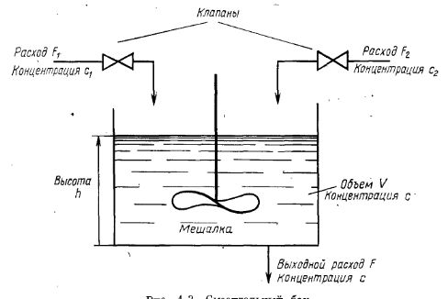

Рис. 1 Смесительный бак

Уравнения центра масс имеют вид

 (1)

где  – объем жидкости в баке.

Мгновенный расход выходного вещества  связан с высотой следующим образом

, тогда  ,

где  – постоянная поперечная площадь сечения,  – экспериментальная константа.

Учитывая указанные соотношения и разрешая второе уравнение (1) относительно , перейдем окончательно к системе

 (2)

Если на вход подавать постоянные значения  и , то в системе установятся некоторые постоянные значения  и , то есть будет обеспечено некоторое постоянное (установившееся) состояние.

Будем считать, что желаемые постоянные значения для выходного раствора заданы  и , тогда соответствующие значения  и  могут быть найдены в результате решения системы:

 (3)

где .

Построить Simulink-модель изменения характеристик выходного вещества при перемешивании в баке при следующих входных воздействиях:

а)  и ,

б)  и ,

параметры  и  подобрать так, чтобы процесс сходимости из начальных значений к конечным установившимся сделать более быстрым, чем при входных воздействиях, указанных в п. а).

Для контроля результата выводить на график  и .

В качестве значений параметров для экспериментов принять следующие значения , , , ,, .

[1] Х. Квакернаак, Р.Сиван. Линейные оптимальные системы управления. Мир, Москва, 1977.